Вариант 1
1.Соотнесите даты и события
А)1550 г. 1)Столбовский русско – шведский «вечный мир»
Б)26 января 1589 г. 2)Правление «семибоярщины»
В)1610 – 1613 гг. 3)Судебник Ивана Грозного
Г)27 февраля 1617 г. 4)Учреждение патриаршества в России
2.Расположите в хронологической последовательности
А)Царствование Алексея Михайловича
Б)Опричнина
В)Созыв первого Земского собора
Г)Церковная реформа патриарха Никона
3.Как называли лично свободных крестьян, владевших общинными землями и несших государственные повинности - ……………………
4.Прочтите отрывок из сочинения историка С.М. Соловьева и определите, о каком патриархе идет в нем речь
«Патриарший престол … оставался праздным: дожидались ____________,дожидался его иерусалимский патриарх Феофан , приехавший в Москву за милостынею. Вместе с (русским духовенством) Феофан предложил патриарший престол _____________, «ибо знали, что он достоин такого сана, особенно же потому, что он был царский отец по плоти, да будет царствию помогатель и строитель, сирым защитник и обидемым предстатель». После обычных отрицаний ___________ согласился и 24 июня был посвящен (в патриархи).
С возвращением ______________ в Москву начинается здесь двоевластие : было два великих государя , Михаил Федорович и отец его святейший патриарх ____________».
5.Соотнесите исторических деятелей и события
А) Василий Шуйский 1)Подписание Андрусовского перемирия
Б)А.Л. Ордин – Нащокин 2)оборона Смоленска от польско - литовских
В)М.Б. Шеин войск во время Смуты
Г)К. Минин 3)освобождение Москвы от польско – литовских
интервентов
4)Заговор против Лжедмитрий I
6.Кто из перечисленных лиц входил в Избранную раду
1)А.Е. Чарторыйский
2)А.Ф. Адашев

3)А.Л. Ордин - Нащокин
4)С.Ю. Витте
7.Поземельная подать – это …………
8.Напишите название данного архитектурного памятника
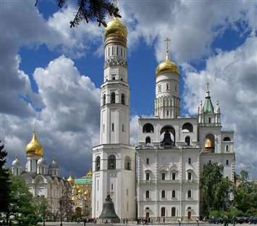
9.Рассмотрите карту и напишите название войны
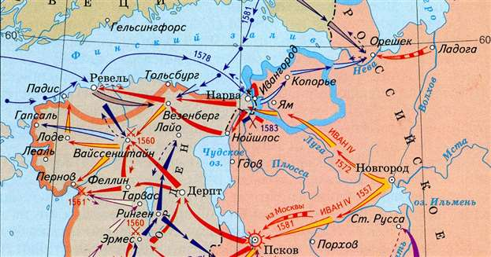
10. Из предложенных выражений логического ряда выберите лишнее, объясните причины вашего выбора:
Народное ополчение, Семибоярщина, Лжедмитрий 1, Петр I , Василий Шуйский

Вариант 2
1.Соотнесите даты и события
А)1654 г. 1)Восстание под предводительством С. Разина
Б)1670 – 1671 гг. 2)Поляновский мир с Речью Посполитой
В)4 июня 1634 г. 3)Учреждение Приказа тайных дел
Г)13 июля 1645 г. 4)Смерть царя Михаила Федоровича
2.Расположите в хронологической последовательности
А)Смерть царя Михаила Федоровича
Б)Смоленская война
В)Восстание под предводительством Болотникова
Г)Указ об «урочных летах»
3.Как назывался налог, исчислявшийся из количества закрепленной земли - ………..
4. Прочтите отрывок из сочинения историка С.М. Соловьева и определите, о каком патриархе идет в нем речь
«(Патриарх) провел на церковном соборе постановление переиздать церковные книги, исправив их по верным текстам, по славянским пергаментным и древним греческим книгам. С православного Востока и из разных углов России в Москву навезли горы древних рукописных книг греческих и церковнославянских; исправленные по ним новые издания разосланы были по русским церквям с приказом отобрать и истребить неисправные книги, старопечатные и старописьменные. Ужаснулись православные русские люди, заглянувши в эти новоисправленные книги и не найдя в них двуперстия, … ни других освященных временем обрядом и начертаний…»
5.Соотнесите исторических деятелей и события
А)Михаил Федорович 1)Смутное время в России
Б)И.И. Болотников 2) Начало присоединения Западной Сибири
В) Ермак Тимофеевич к России
Г) Дмитрий Пожарский 3)Его избрал на царство Земский собор
4)Создание Второго ополчения
6. «Тушинским вором» называли
1)Ивана Болотникова
2)Андрея Курбского
3)Василия Шуйского
4)Лжедмитрия II
7.Реестровые казаки – это …………
8.Напишите название данного архитектурного памятника
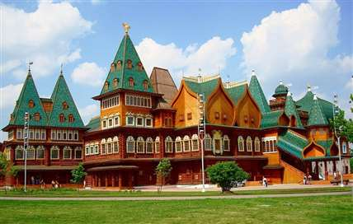
9.Напишите название события изображенного на карте
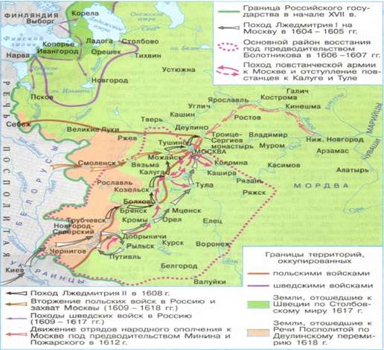
10. 10. Из предложенных выражений логического ряда выберите лишнее, объясните причины вашего выбора:
Алексей Михайлович, Михаил Федорович, Иван Грозный, Федор Алексеевич

Вариант 3
1.Соотнесите даты и события
А) 1662 г. 1)Ливонская война
Б)1558 – 1583 гг. 2)Медный бунт в Москве
В)1549 г. 3)Царствование Бориса Годунова
Г)1598 – 1605 гг. 4)Первый Земский собор
2. Расположите в хронологической последовательности
А)Присоединение Астраханского ханства к России
Б)Кардисский мир России со Швецией
В)Царствование Федора Ивановича
Г)Бахчисарайское перемирие с Турцией
3.Как назывались различные поселения (стрелецкие, монастырские и т.д.), население которых временно освобождалось от государственных повинностей - ……….
4.Прочтите отрывок из сочинения историка В.О. Ключевского и определите, о действиях какого деятеля Смутного времени идет речь
«Он поддержал версию о новом спасении Дмитрия и заявил ,что выступает от его имени («воевода царевича Дмитрия»). В Путивле он собирал всех ,кто готов сражаться против «боярского царя». Большинство в его войске составляла беднота: казаки, холопы, крестьяне, посадские «низы». К нему примкнуло и дворянство южных уездов».
5.Соотнесите исторических деятелей и события
А)Степан Разин 1)Правление «Семибоярщины»
Б)И.А. Хованский 2)Персидский поход «за зипунами»
В)Ф.И. Мстиславский 3)Стрелецкий бунт в Москве в 1682г.
Г)Иван IV 4)введение заповедных лет
6. Первый Земский собор был созван в царствование
1)Ивана III
2)Михаила Романова
3)Ивана IV
4)Алексея Михайловича
7.Опричнина – это ……..

8.Напишите название данного архитектурного памятника
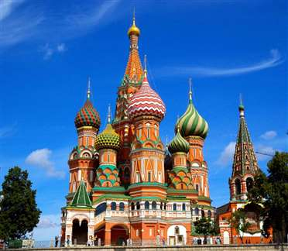
9.Рассмотрите иллюстрацию и напишите название события показанного на ней
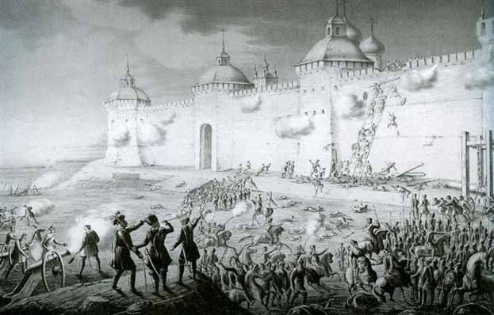
10. Из предложенных выражений логического ряда выберите лишнее, объясните причины вашего выбора:
Иван Грозный, опричнина, Северная война, Ливонская война

Ответы
Вариант – 1
1.3421
2.ВБАГ
3.Черн6осошные
4.Филарет
5.4123
6.2
7.Налог, исчислявшийся из количества закрепленной земли
8.Колокольня Ивана Великого
9.Ливонская война
10.Петр I – остальные деятели относятся к периоду Смутного времени
Ответы
Вариант – 2

1.3124
2.ГВБА
3.Поземельная подать
4.Никон
5.3124
6.4
7.Часть украинских казаков, принятых на постоянную воинскую службу в Речи Посполитой
8.Коломенский дворец
9.Смутное время
10.Иван Грозный – остальные деятели относятся к династии Романовых
Ответы
Вариант – 3
1.2143
2.АВБГ
3.Слободы
4.Иван Болотников
5.2314
6.3
7.Личный удел царя Ивана Грозного, особая территория с войском и государственным аппаратом.
8.Собор Василия Блаженного
9.Осада Смоленска (Смоленская война)
10.Северная война – остальные события относятся к эпохе правления Ивана Грозного

